**Experiment no.2**

**1)Uptime Command:-**

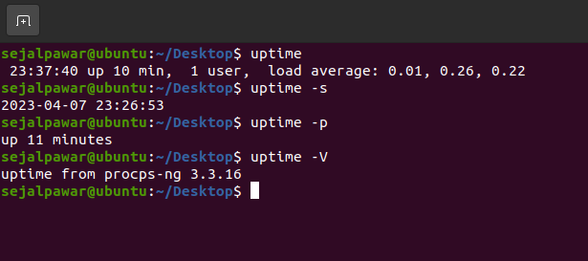

**2)Sudo Command:-**

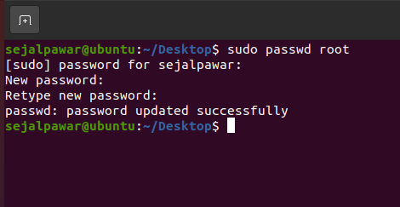

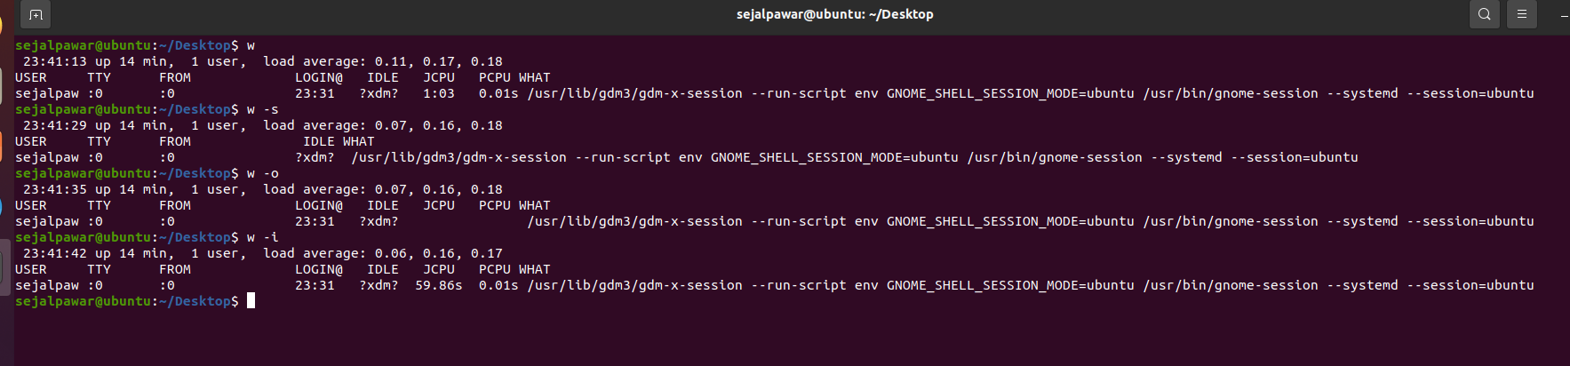**3)W command:-**

**4)Users command:-**

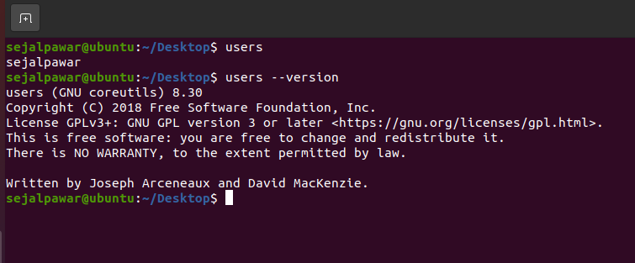

**5)Who command:-**

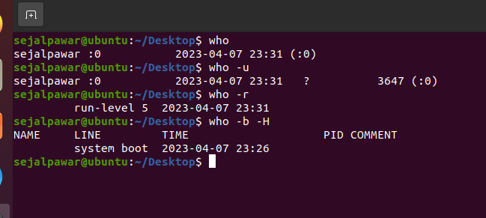

**6)Whoami command:-**

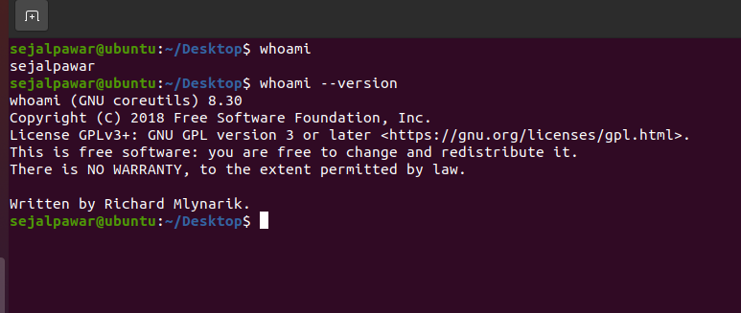

**7)Cat command:-**

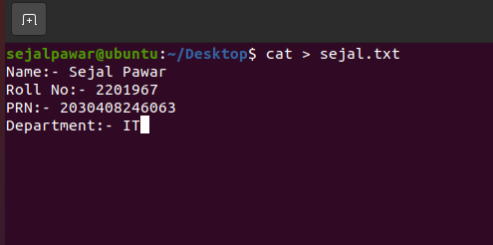

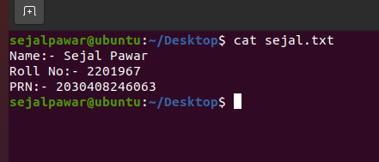

**8)More command:-**

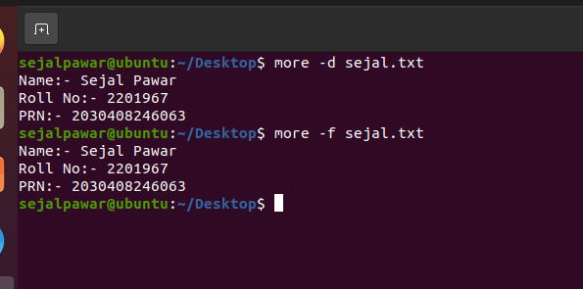

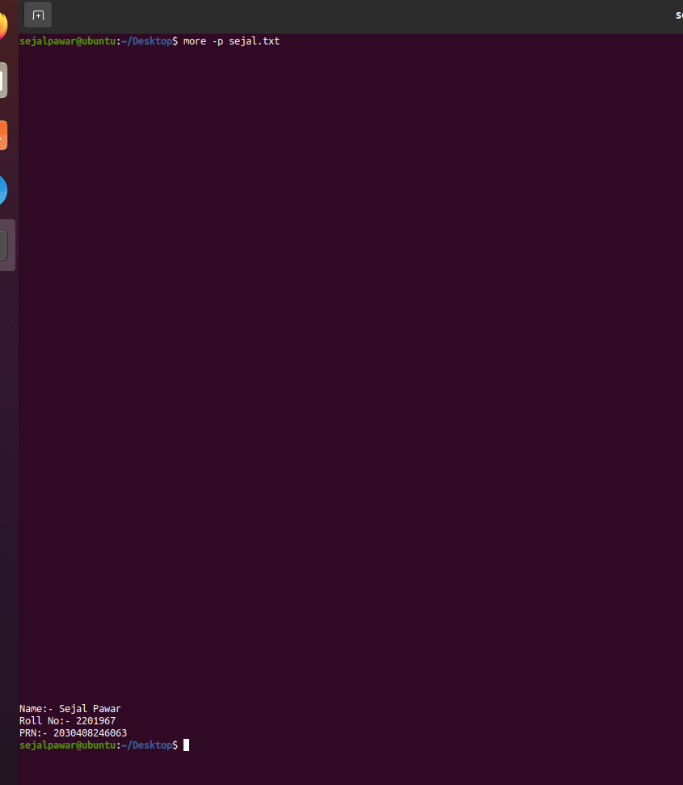

**9)Less command:-**

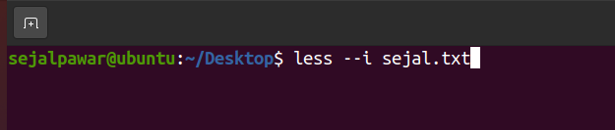

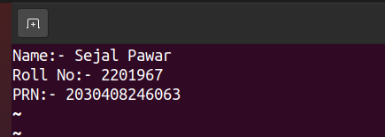

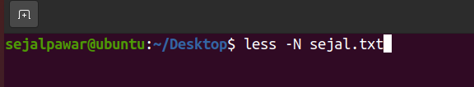

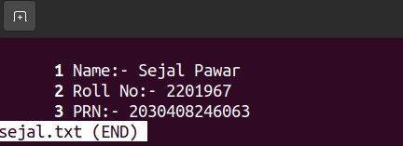

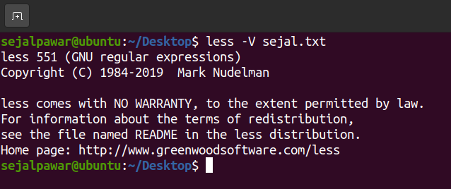

**10)Cp command:-**

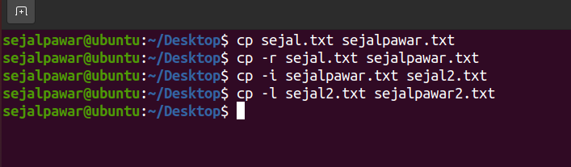

**11)mv command:-**

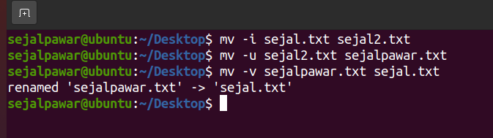

**13) cd command:-**

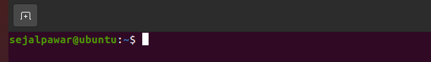

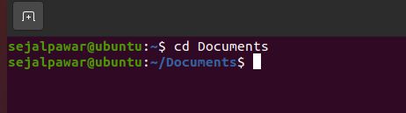

**14)Pwd command:-**

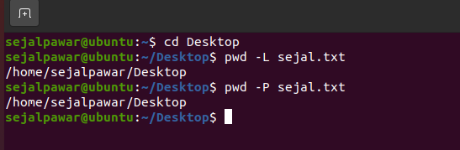

**15)Sort command:-**

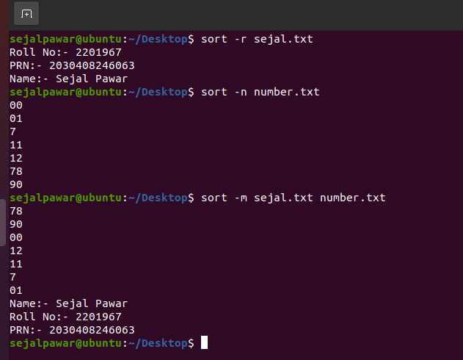

**16)Vi command:-**

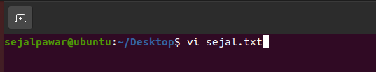

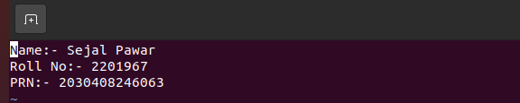

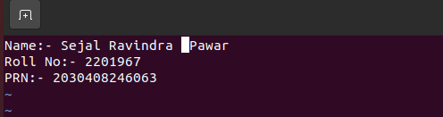

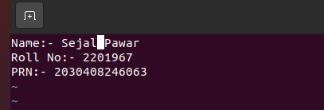

**17)ssh command:-**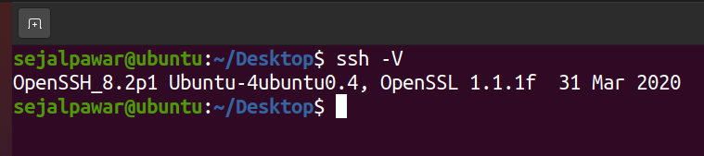

**18) ftp command:-**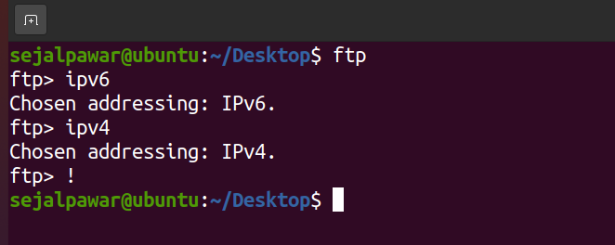

**19)free command:-**

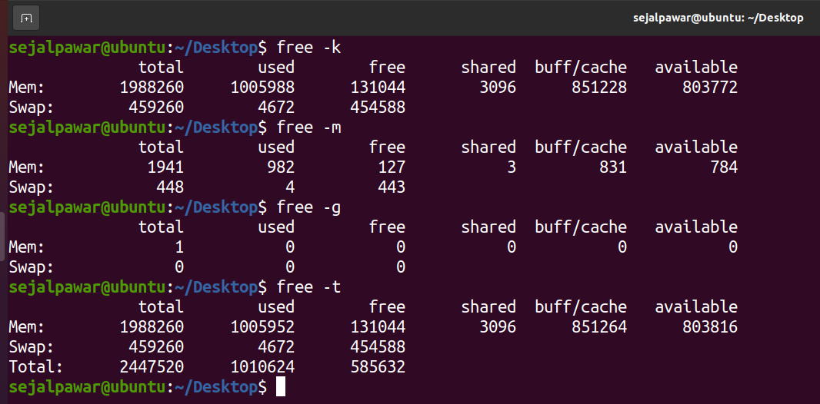

**20)Top command:-**

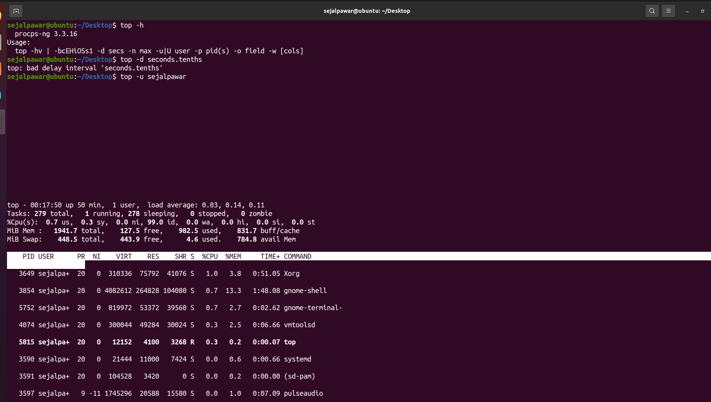

**21)Tar command:-**

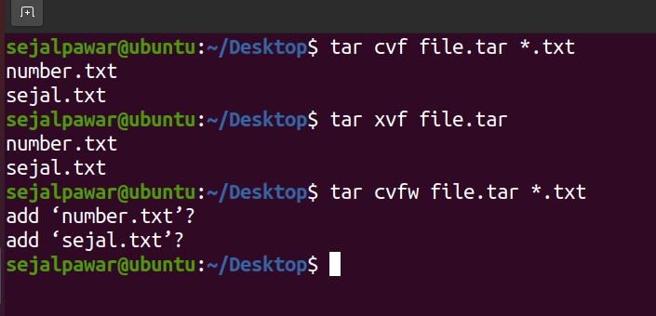

**22)Grep command:-**

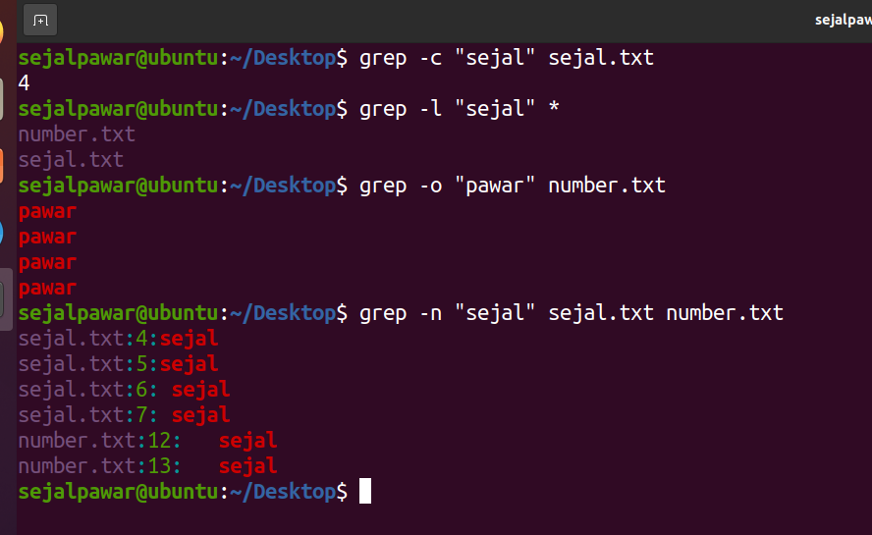

|  |  |  |  |
| --- | --- | --- | --- |
| **Practical Performance**  **(4)** | **Writeup & Oral**  **(4)** | **Attendance**  **(2)** | **Total**  **(10)** |
|  |  |  |  |